Лабораторная работа №6

Статическая маршрутизация VLAN

Коннова Татьяна Алексеевна

Содержание

# 1 Цель работы

Настроить статическую маршрутизацию VLAN в сети.

# 2 Задание

1. Добавить в локальную сеть маршрутизатор, провести его первоначальную настройку.
2. Настроить статическую маршрутизацию VLAN.
3. При выполнении работы необходимо учитывать соглашение об именовании

# 3 Выполнение лабораторной работы

Откроем файл .pkt, в котором мы выполняли предыдущую лабораторную работу(где уже есть сеть с какой-то настройкой).

В логической области проекта разместим маршрутизатор Cisco 2811, подключим его к порту 24 коммутатора msс-donskaya-sw-1 в соответствии с таблицей портов (рис. 1).

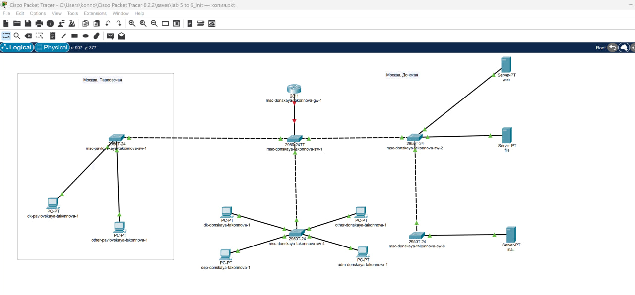

Рис. 1: Логическая область проекта с добавленным маршрутизатором

Используя приведённую в лабораторной работе последовательность команд по первоначальной настройке маршрутизатора, сконфигурируем маршрутизатор, задав на нём имя, пароль для доступа к консоли, настроем удалённое подключение к нему по ssh (рис. 2).

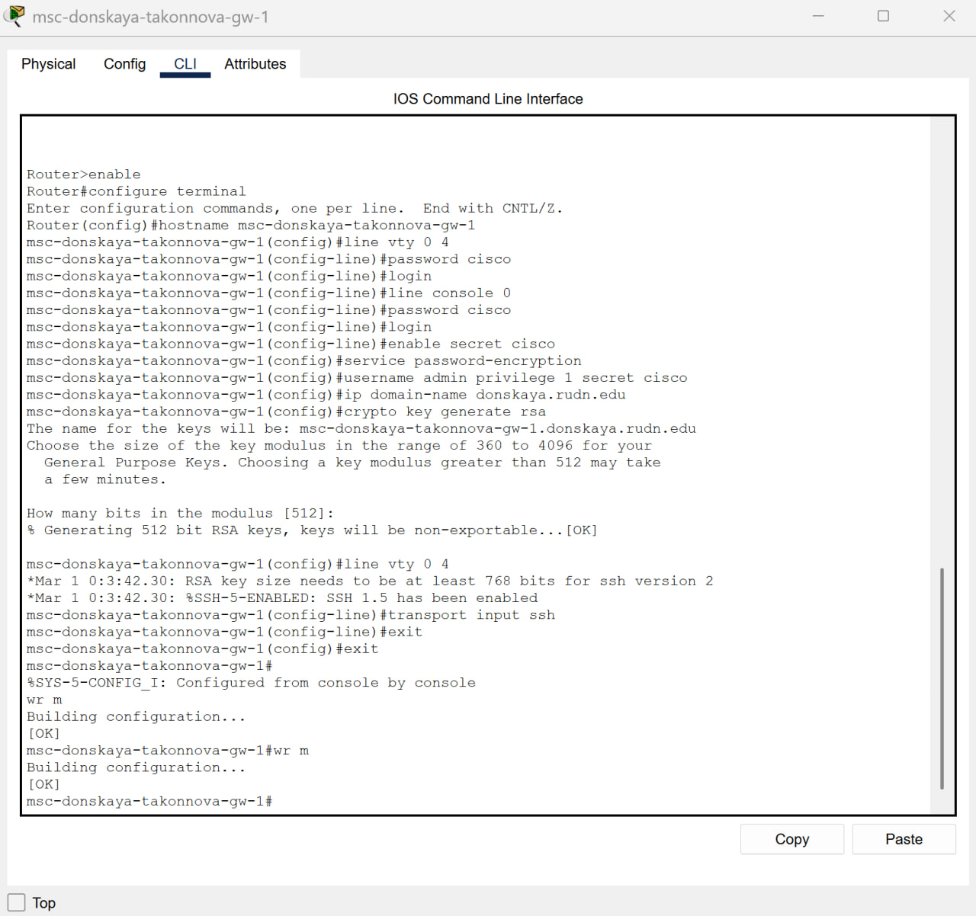

Рис. 2: Конфигурация маршрутизатора

Настроем порт 24 коммутатора msс-donskaya-sw-1 как trunk-порт (рис. 3).

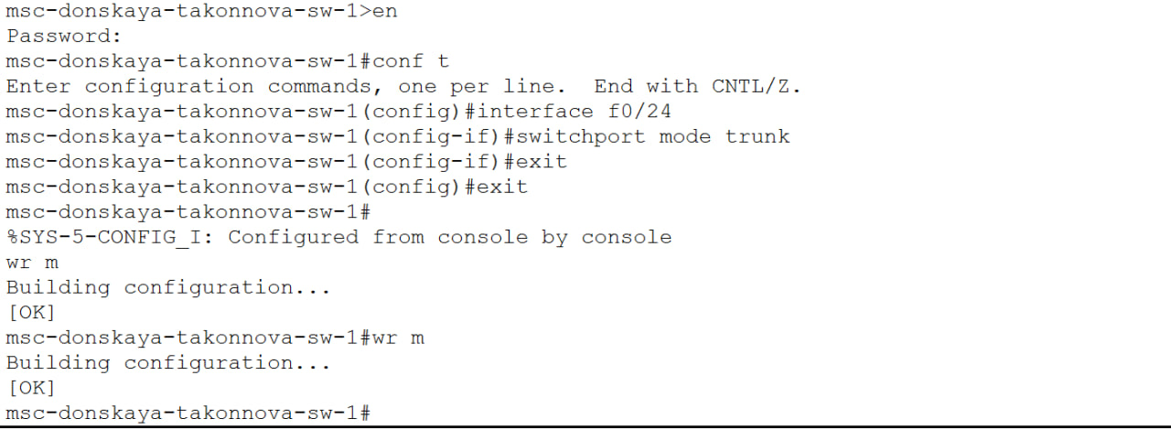

Рис. 3: Настройка порта 24 как trunk-порта

На интерфейсе f0/0 маршрутизатора msk-donskaya-gw-1 настроем виртуальные интерфейсы, соответствующие номерам VLAN. Согласно таблице IP-адресов (сделанной ранее) зададим соответствующие IP-адреса на виртуальных интерфейсах. Для этого используем приведённую в лабораторной работе последовательность команд по конфигурации VLAN-интерфейсов маршрутизатора (рис. 3,-fig. 4).

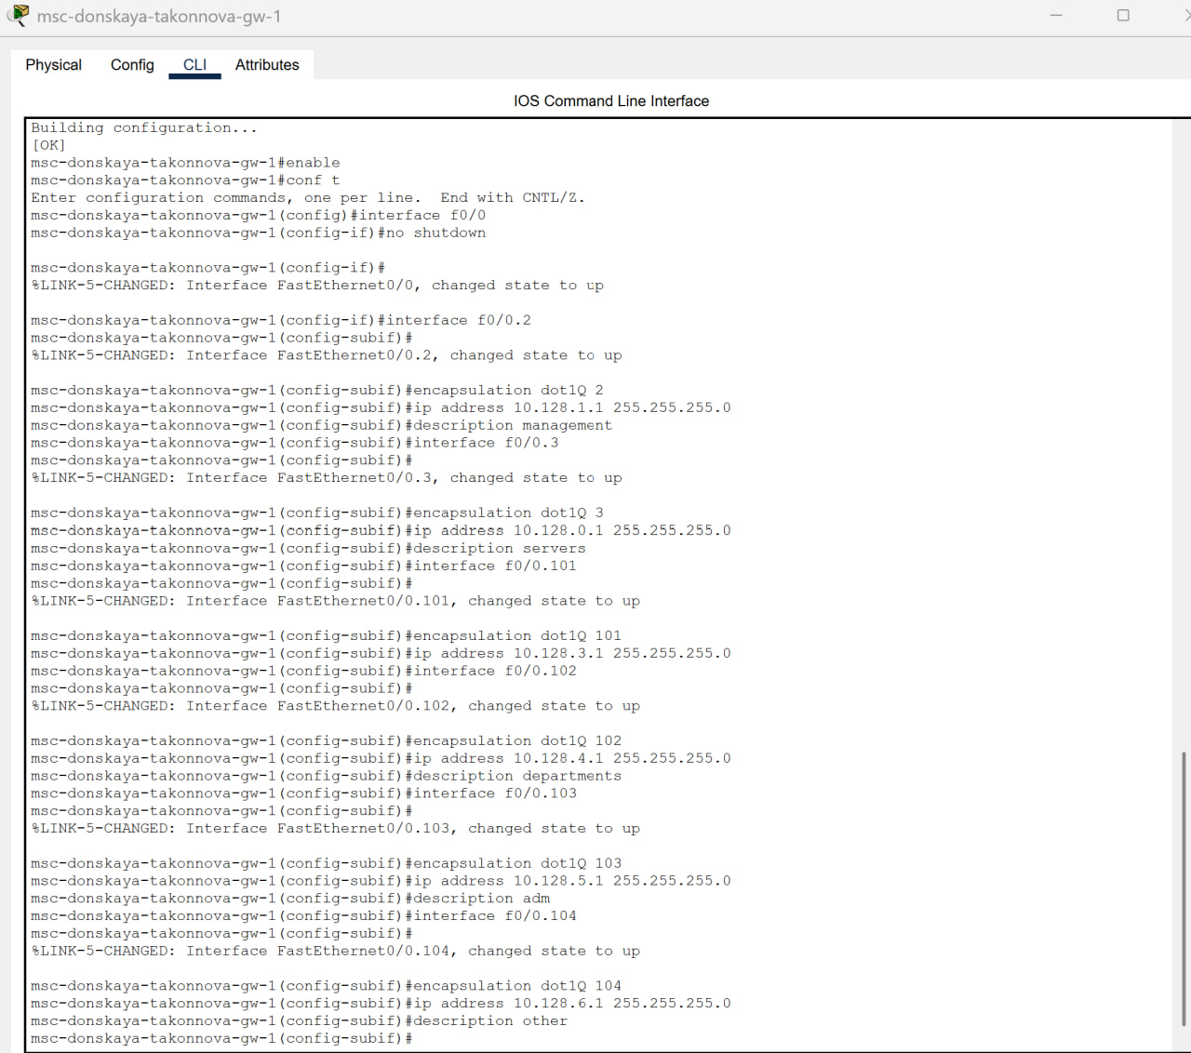

Рис. 4: Конфигурация VLAN-интерфейсов маршрутизатора

Проверим доступность оконечных устройств из разных VLAN. Зайдем в терминал ПК (dk-donskaya-takonnova), посмотрим его ipconfig, увидим ip-адрес 10.128.3.201. Попробуем сначала пропинговать ПК из этой же сети. Как и раньше пингование проходит успешно (рис. 9).

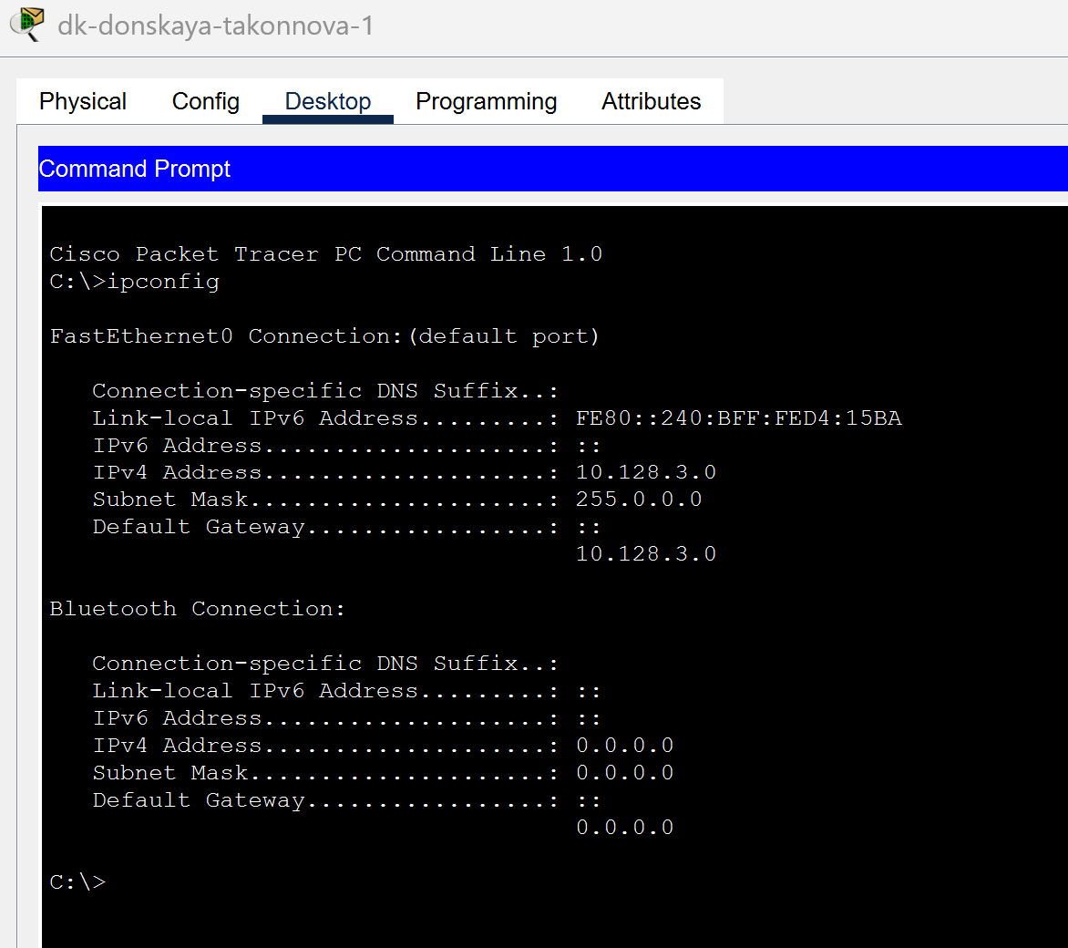

Рис. 5: Проверка доступности оконечных устройств

Теперь попробуем пропинговать устройства из другой сети, по началу будет возникать задержка, потому что коммутаторы обучаются, но при повторном пингование задержка пропадает (рис. **¿fig:010?**).

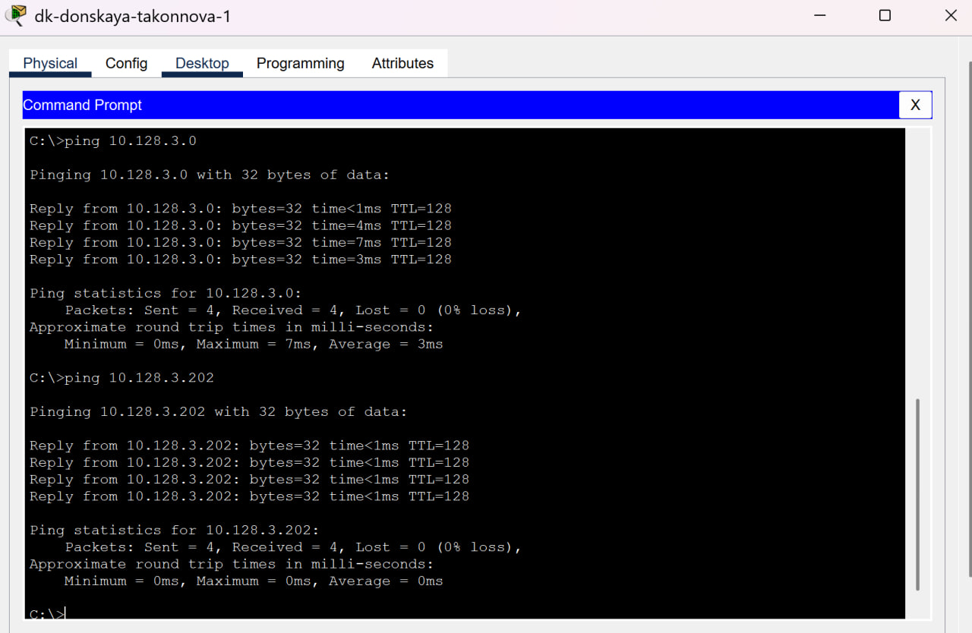

Рис. 6: Проверка доступности оконечных устройств

Используя режим симуляции в Packet Tracer, изучим процесс передвижения пакета ICMP по сети. Изучим содержимое передаваемого пакета и заголовки задействованных протоколов.

Сначала отправим пакет между устройствами в одной сети (рис. 6). Пакет движется через коммутаторы, к маршрутизатору не идет. Передача проходит успешно.

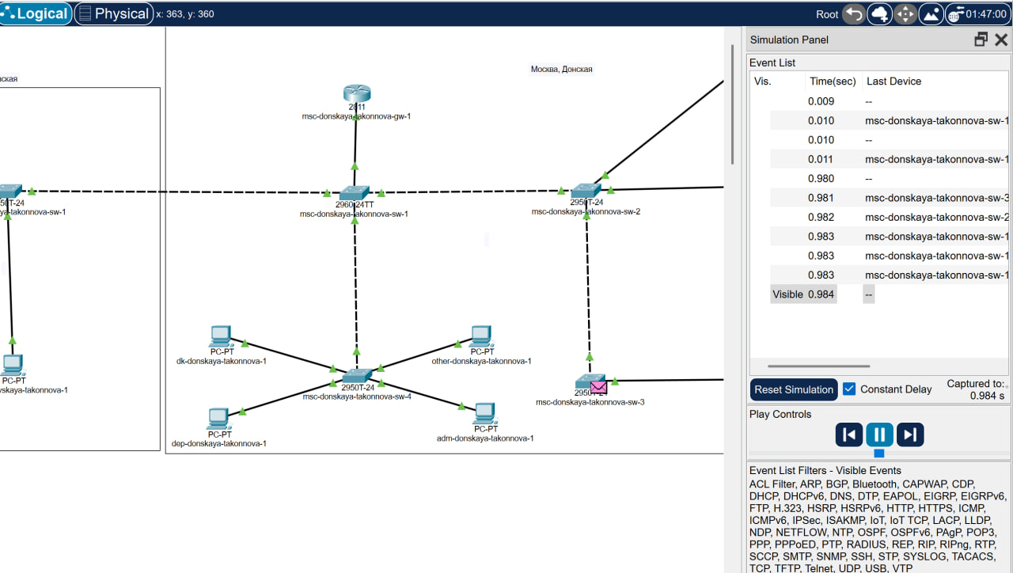

Рис. 7: Передвижения пакета ICMP по сети

Теперь попробуем передать пакет между устройствами из разных сетей (рис. 7). Отследив путь, увидим, что пакет идет через коммутаторы к маршрутизатору, там он понимает, что ему делать дальше и идет к пункту назначения и обратно.

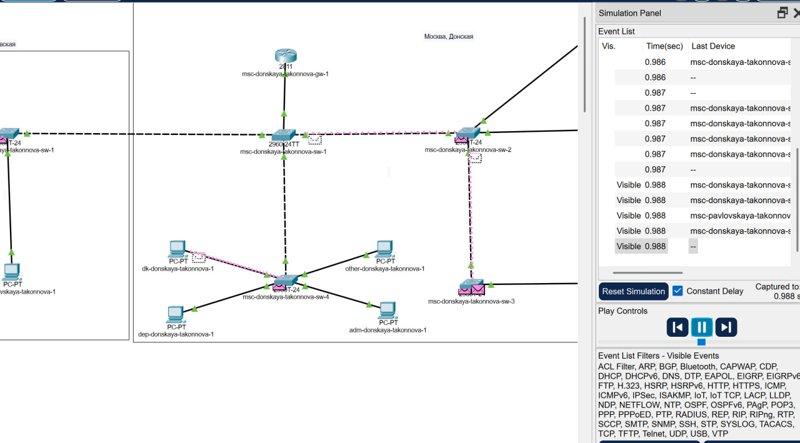

Рис. 8: Передвижения пакета ICMP по сети

Посмотрим содержимое пакета (рис. 8). Увидим кадр канального уровня Ethernet, тут мы можем посмотреть mac-адреса источника и назначения. Далее идет кадр сетевого уроня IP, версия IP - 4, можем также увидеть ip-адреса источника и назначения, далее идет ICMP кадр.

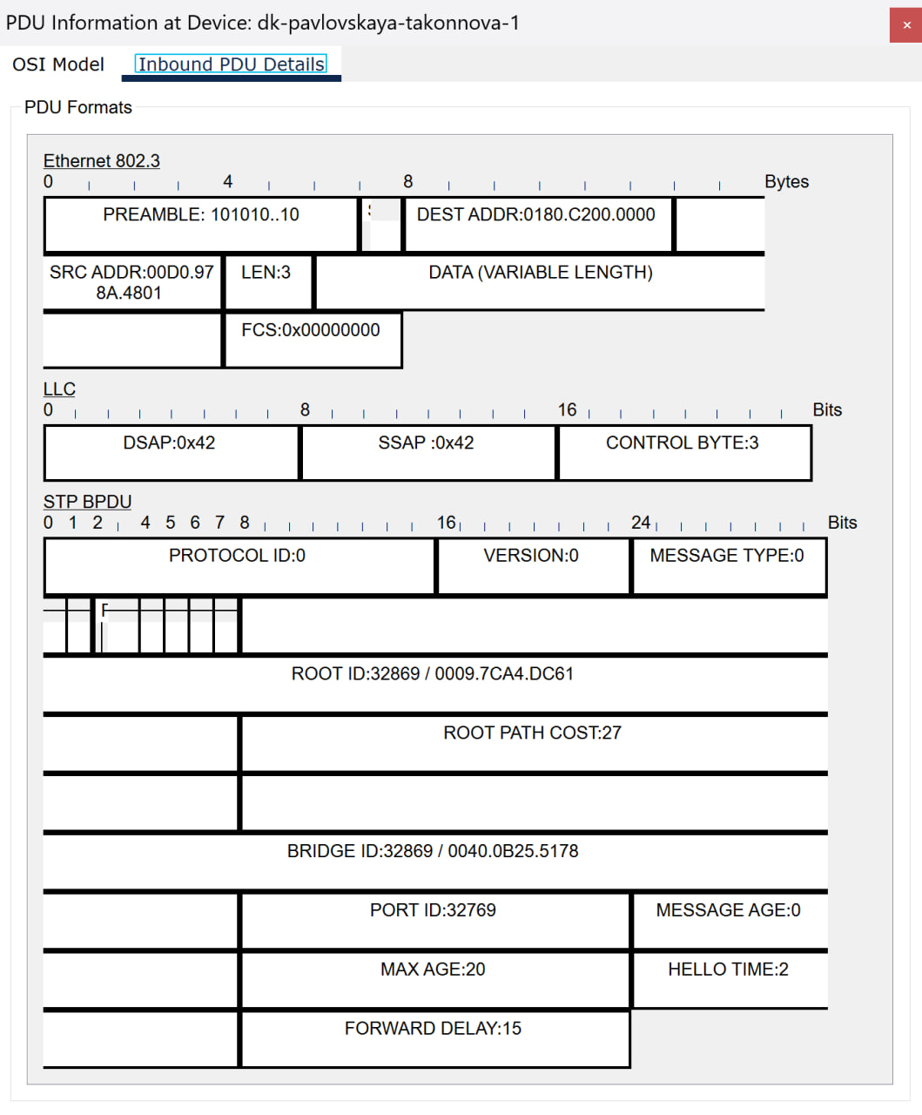

Рис. 9: Информация о PDU

# 4 Выводы

В результате выполнения лабораторной работы я настроила статическую маршрутизацию VLAN в сети.

# 5 Контрольные вопросы

1. Охарактеризуйте стандарт IEEE 802.1Q.

IEEE 802.1Q — открытый стандарт, который описывает процедуру тегирования трафика для передачи информации о принадлежности к VLAN по сетям стандарта IEEE 802.3 Ethernet.

Так как 802.1Q не изменяет заголовки кадра (фрейма), то сетевые устройства, которые не поддерживают этот стандарт, могут передавать трафик без учёта его принадлежности к VLAN. Поскольку данный стандарт является открытым, он используется для построения «транковых» портов между оборудованием различных производителей. 802.1Q помещает внутрь фрейма тег, который передает информацию о принадлежности трафика к VLAN.

1. Опишите формат кадра IEEE 802.1Q.

Спецификация 802.1 Q определяет 12 возможных форматов инкапсуляции долнительного поля в кадры МАС-уровня. Эти форматы определяются в зависимости от трех типов кадров (Ethernet II, LLC в нормальном формате, LLC в формате Token Ring), двух типов сетей (802.3/Ethernet или Token Ring/FDDI) и двух типов меток VLAN (неявных или явных). Имеются также определенные правила трансляции исходных кадров Ethernet или Token Ring в помеченные кадры и обратной трансляции помеченных кадров в исходные.

Поле идентификатора протокола меток (Tag Protocol Identifier,TPI) заменило поле EtherType кадра Ethernet, которое заняло место после двухбайтного поля метки VLAN.

В поле метки VLAN имеется три подполя.

Подполе Priority предназначено для хранения трех бит приоритета кадра, что позволяет определить до 8 уровней приоритетов. Однобитный признак TR- Encapsulation показывает, содержат ли данные, переносимые кадром, инкапсулированный кадр формата IEEE (признак равен 1) 802.5 или же они соответствуют типу внешнего кадра (признак равен 0).

С помощью этого признака можно туннелировать трафик сетей Token Ring на коммутируемых магистралях Ethernet.

12-битный идентификатор VLAN (VID) уникально идентифицирует VLAN, к которой относится данный кадр.

Максимальный размер кадра Ethernet увеличивается при применении спецификации IEEE 802.1 Q не 4 байта- с 1518 байт до 1522 байт.